COMPLESSO ARCHEOLOGICO DI SAN CARMINIELLO AI MANNESI – Napoli

L’antico complesso termale di San Carminiello ai Mannesi a Napoli sorge in pieno centro storico in un’area che si trova all’incrocio fra Via Carminiello ai Mannesi e ViaDuomo.
Si tratta di un meraviglioso sito archeologico scoperto per puro caso nel 1943 durante i lavori per la rimozione delle macerie della chiesa di Santa Maria del Carmine ai Mannesi, sventrata e distrutta in seguito ai bombardamenti avvenuti durante la Seconda Guerra Mondiale
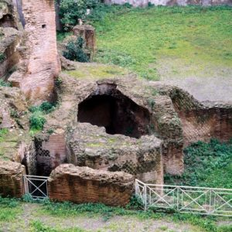
La piccola chiesa venne completamente rasa al suolo durante un’incursione aerea e solo grazie ai lavori di recupero si è scoperto che i muri e il fondo della chiesa nascondevano i resti di un grosso edificio d’età romana.
I resti ora visibili portati alla luce dai scavi eseguiti coprono un’area di circa 700 mq, ma gran parte del sito è ancora conservata sotto gli attuali fabbricati.
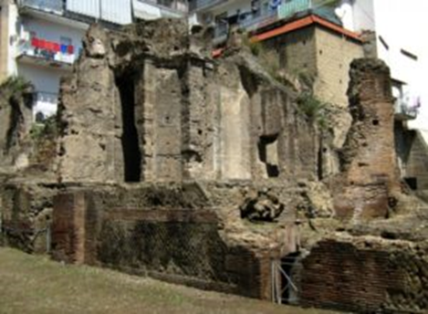
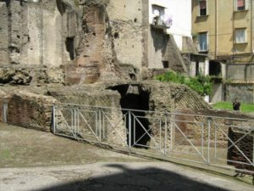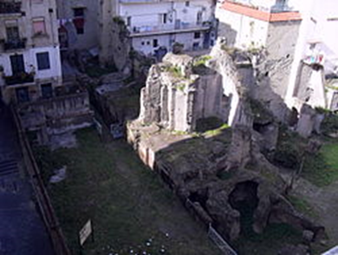
La piccola chiesa del 500, di Santa Maria del Carmine ai Mannesi inglobava una preesistente chiesa eretta in periodo Medioevale. Il toponimo della chiesa (ai Mannesi ) derivava dal nome che caratterizzava tutta l’intera zona. Esso era dovuto agli artigiani falegnami che qui vi lavoravano, riparando o costruendo carri ( I falegnami erano detti mennesi dal latino “manuensis”, cioè che lavoravano con le mani, artigiani).
La chiesetta sorgeva in Vicolo San Carminiello ai Mannesi, cosi chiamato proprio perché percorrendo quella stradina si arrivava ad una chiesetta in cui tutto era minuto e di dimensioni modeste al punto di ispirare tenerezza.
Poichè il vasto ritrovamento archeologico interessava l’intera area allora occupata dalla chiesa il sito archeologico prese di conseguenza il nome di San Carminiello aiMannesi.
Lo scavo mostrante un antico isolato dell’antica Neapolis con annessi ambienti termali, è collocabile cronologicamente fra la fine del I sec. a.C. ed il II sec. d. e rappresenta una delle poche strutture di epoca romana visibile a cielo aperto nell’ambito del centro storico di Napoli.
L’ambiente absidato con pavimento a mosaico bianco e nero era probabilmente parte di un’abitazione privata d’età repubblicana che, in età imperiale, fu inglobata nelle fondazioni di un edificio più grande con ambienti a volta.
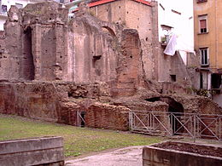 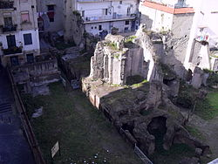.
La grande casa privata in età imperiale, dopo il terremoto del 62 e l’eruzione del 79 d.C., fu poi convertita in grande complesso termale di cui sono state identificate le condutture idrauliche, alcune vasche in marmo ed un mitreo in cui è rappresentato il dio Mitra nell’atto di sacrificare un toro.
Il mitreo di San Carminiello ai Mannesi come tutti i mitrei era di dimensioni modeste e ridotte che non avevano nulla in comune con i maestosi tempi e altari dedicati ad altre divinità. Erano caverne naturali somiglianti ad una grotta nel quale sarebbe nato appunto il Dio Mitra.
Mithra era una divinità di origine indiana e persiana, venerato dagli antichi persiani il cui culto era una delle religioni più diffuse nell’antichità che fu importato nell’antica Roma dalle truppe romane impiegate ad oriente.
Era un culto destinato ai soli uomini ed ebbe una grande diffusione a Roma ( Nerone e Commodo ne erano grandi devoti) divenendo nel mondo militare il culto di forza dei soldati romani incoraggiato addirittura dagli stessi Imperatori.
Il suo culto ad un certo punto fu così diffuso che lo si ritrovava in tutte le classi sociali, passando dagli schiavi, ai commercianti e finanche ai più alti funzionari di governo. Divenne un culto imperiale talmente potente e consolidato che probabilmente se Costantino non avesse scelto di adottare il Cristianesimo, il mondo occidentale potrebbe oggi essere diventato mitriaco.
I luoghi di culto dove si venerava il Dio Mitra erano chiamati mitrei.
Mitra come già detto sarebbe nato in una grotta il 25 dicembre e al termine del suo operato con l’aiuto del sole, sarebbe poi assurto in cielo a 33 anni, da dove continuerebbe a proteggere gli esseri umani.
Vi ricorda niente tutto questo ?
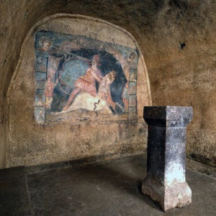
Ah! Dimenticavo. Nei Mitrei durante la funzione rituali o celebrazioni era necessaria la presenza di un curatore intermediario poichè la dottrina prevedeva che la conoscenza del massimo mistero prevedeva il concorso di una presenza ( come lo spirito santo che pervade il sacerdote cristiano al momento della comunione) ed in una stanza specifica del Mitreo si teneva solitamente un banchetto rituale che era a base di vino, acqua e pane secondo uno schema molto simile a quello dell’eucarestia dei primi cristiani.

